**Mục đích và yêu cầu:**

- Tạo Web động truy xuất cơ sở dữ liệu, sử dụng công nghệ lập trình ASP.NET

- Thiết kế giao diện Web sử dụng trang Master page, Web user control và tập tin .css

- Kết nối, truy vấn, thêm, xóa, sửa các bản ghi trong cơ sở dữ liệu

- Sử dụng các điều khiển DataList, GridView và ràng buộc dữ liệu vào các điều khiển này.

- Đáp ứng sự kiện trên DataList, GridView

- Sử dụng đối tượng Cookie/Session

- Xử lý mua hàng, thêm mặt hàng vào giỏ hàng trong cơ sở dữ liệu

- Xử lý giỏ hàng: xóa, sửa, tính tổng thành tiền các mặt hàng trong giỏ hàng

**Nội dung:**

- Tạo cơ sở dữ liệu sau:

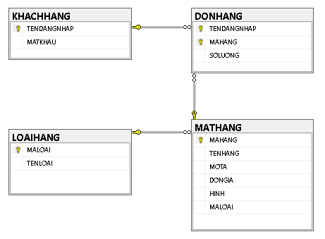

Nhập vào 2, 3 bản ghi cho bảng LOAIHANG, MATHANG

**Bài 1** Tạo trang MasterPage hiển thị danh sách loại hàng, và điều khiển Login cho phép người dùng nhập vào tên đăng nhập và mật khẩu. Khi kích nút Đăng nhập sẽ kiểm tra tên đăng nhập, và mật khẩu có tồn tại trong cơ sở dữ liệu, nếu có lưu tên đăng nhập vào Session/Cookie.

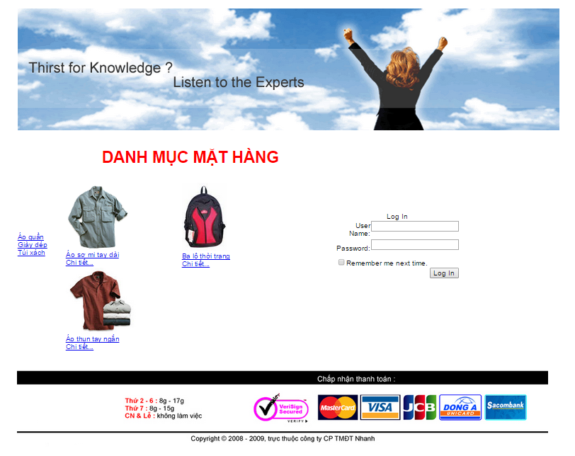

**Bài 2** Tạo Web form MatHang dạng cột, là trang nội dung của trang MasterPage, để hiển thị thông tin các mặt hàng từ bảng MATHANG vào DataList

**Bài 3** Tạo Web form MatHangChiTiet hiển thị thông tin chi tiết các mặt hàng từ bảng MATHANG vào DataList

- Khách hàng nhập số lượng mặt hàng cần mua, chọn nút Mua, sẽ thực hiện kiểm tra mã hàng đã có trong bảng DONHANG chưa, nếu có thì cập nhật số lượng, ngược lại lưu mã hàng, và số lượng đã chọn mua vào bảng DONHANG

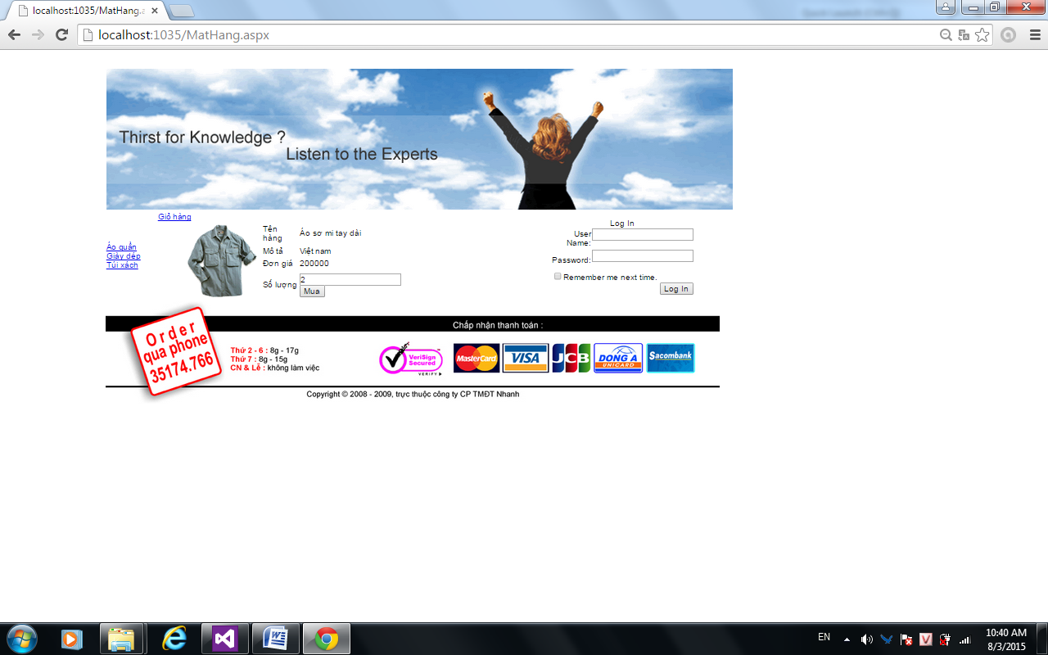

**Bài 4** Tạo Web form GioHang, hiển thị danh sách các mặt hàng từ giỏ hàng trong bảng DONHANG vào GridView, có hiển thị tổng thành tiền của giỏ hàng

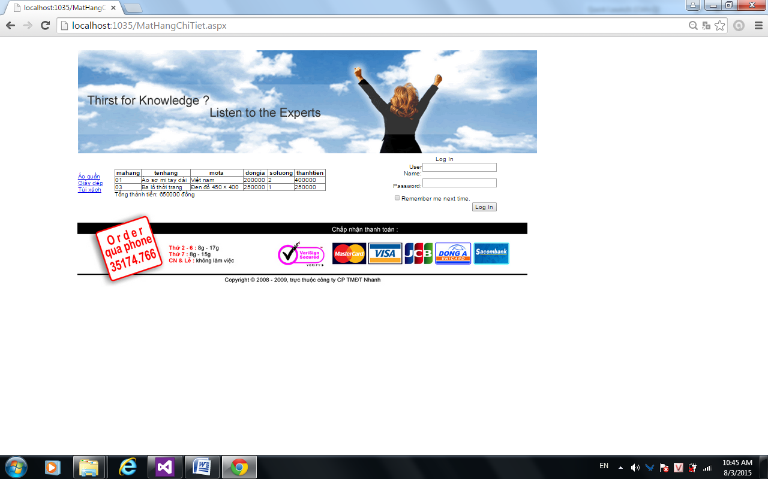

**Bài 5** Tạo Web form GioHangXoaSua1, hiển thị danh sách các mặt hàng từ giỏ hàng trong bảng DONHANG vào GridView, cho phép xóa mặt hàng hay sửa số lượng mặt hàng cần mua.

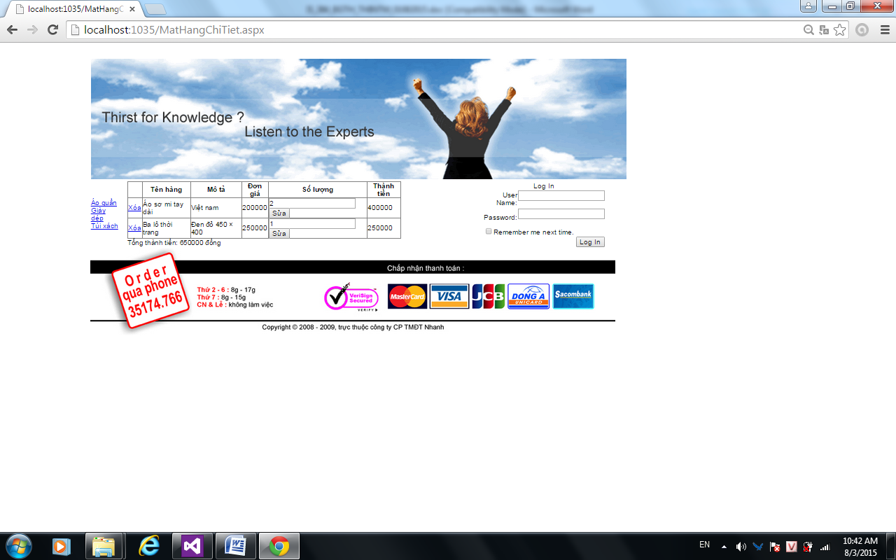

**Bài 6** Tạo Web form GioHangXoaSuaNhieu, hiển thị danh sách các mặt hàng từ giỏ hàng trong bảng DONHANG vào GridView, cho phép chọn nhiều mặt hàng để xóa hay sửa số lượng cần mua

